

- No Segundo Congresso internacional de Ciências Geográficas, em 1875, a que compareceram o presidente da República, o governador de Paris e o presidente da Assembleia, o discurso inaugural do almirante La Roucière-Le Noury expôs a atitude predominante no encontro: “Cavalheiros, a Providência nos ditou a obrigação de conhecer e conquistar a terra. Essa ordem suprema é um dos deveres imperiosos inscritos em nossas inteligências e nossas atividades. A geografia, essa ciência que inspira tão bela devoção e em cujo nome foram sacrificadas tantas vítimas, tornou-se a filosofia da terra”.
SAID, E. Cultura e política. São Paulo: Cia. das Letras, 1995.
No contexto histórico apresentado, a exaltação da ciência geográfica decorre do seu uso para o(a)
- preservação cultural dos territórios ocupados.
- formação humanitária da sociedade europeia.
- catalogação de dados úteis aos propósitos colonialistas.
- desenvolvimento de técnicas matemáticas de construção de cartas.
- consolidação do conhecimento topográfico como campo acadêmico.
Comentário: De acordo com o texto auxiliar, o princípio da ciência geográfica no contexto histórico estava relacionado à coleta de dados com o objetivo de apoiar ou consolidar os projetos de colonização em andamento. O conhecimento e a conquista das terras eram motivados por interesses soberanos, em um período em que as informações sobre as características físicas das terras eram limitadas. A geografia, nesse caso, desempenhava um papel crucial na exploração e no controle territorial, fornecendo dados fundamentais para as decisões políticas e econômicas da época.

URBANIZAÇÃO

- Foi-se o tempo em que era possível mostrar um mundo econômico organizado em camadas bem definidas, onde grandes centros urbanos se ligavam, por si próprios, a economias adjacentes “lentas”, com o ritmo muito mais rápido do comércio e das finanças de longo alcance. Hoje tudo ocorre como se essas camadas sobrepostas estivessem mescladas e interpermeadas.
Interdependências de curto e longo alcance não podem mais ser separadas umas das outras.
BRENNER, N. A globalização como reterritorialização. Cadernos Metrópole, n. 24, jul.-dez. 2010 (adaptado).

A maior complexidade dos espaços urbanos contemporâneos ressaltada no texto explica-se pela
- expansão de áreas metropolitanas.
- emancipação de novos municípios.
- consolidação de domínios jurídicos.
- articulação de redes multiescalares.
- redefinição de regiões administrativas.

GUERRA FRIA
Comentário: A questão aborda a inter-relação comercial nos processos urbanos contemporâneos. Com o avanço da globalização e a crescente complexificação dos meios produtivos, há também um aumento da dependência entre redes, tanto materiais (como os sistemas de transporte) quanto imateriais (como as redes de comunicação). Uma característica marcante da contemporaneidade é a terceirização e a distribuição industrial de um mesmo setor produtivo entre diferentes países e cidades, o que permite maior especialização, eficiência e redução de custos, além de uma maior integração econômica global.

- Os soviéticos tinham chegado a Cuba muito cedo na década de 1960, esgueirando-se pela fresta aberta pela imediata hostilidade norte-americana em relação ao processo social revolucionário. Durante três décadas os soviéticos mantiveram sua presença em Cuba com bases e ajuda militar, mas, sobretudo, com todo o apoio econômico que, como saberíamos anos mais tarde, mantinha o país à tona, embora nos deixasse em dívida com os irmãos soviéticos – e depois com seus herdeiros russos – por cifras que chegavam a US$ 32 bilhões. Ou seja, o que era oferecido em nome da solidariedade socialista tinha um preço definido.
PADURA, L. Cuba e os russos. Folha de São Paulo, 19 jul. 2014 (adaptado).

O texto indica que durante a Guerra Fria as relações internas em um mesmo bloco foram marcadas pelo(a)
- busca da neutralidade política.
- estímulo à competição comercial.
- subordinação à potência hegemônica.
- elasticidade das fronteiras geográficas.
- compartilhamento de pesquisas científicas.

Comentário: As relações de dependência entre Cuba e a União Soviética durante a Guerra Fria evidenciam a subordinação da ilha à potência hegemônica. Esse vínculo de dependência pode ser observado pelo endividamento de Cuba com a URSS, bem como pela crise que o país enfrentou após o fim da Guerra Fria, quando a dissolução da União Soviética afetou profundamente a economia cubana. Além disso, a subordinação de Cuba foi clara durante a "crise dos mísseis", quando as negociações entre os Estados Unidos e a União Soviética ocorreram sem a participação das lideranças cubanas, demonstrando a falta de autonomia do país no cenário internacional.
CARTOGRAFIA

- Anamorfose é a transformação cartográfica espacial em que a forma dos objetos é distorcida, de forma a realçar o tema. A área das unidades espaciais às quais o tema se refere é alterada de forma proporcional ao respectivo valor.
GASPAR, A. J. Dicionário de ciências cartográficas. Lisboa: Lidei, 2004
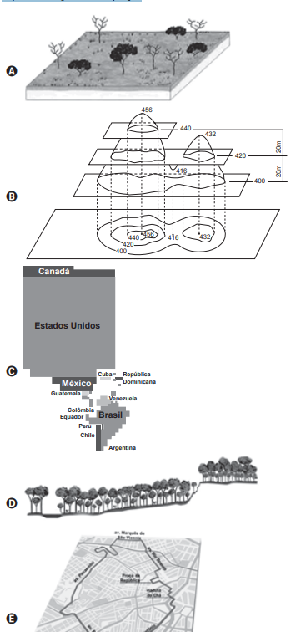

Resposta: C
Comentário: A anamorfose é uma técnica cartográfica que distorce, de forma proporcional e intencional, a área de países, regiões ou lugares com base em dados numéricos específicos. Esse processo permite observar fenômenos ou características de uma maneira diferente, enfatizando a magnitude de um determinado dado, como população, PIB ou taxa de crescimento, por exemplo. Com as distorções proporcionais, é possível visualizar de forma clara e impactante a relevância dos dados em questão, oferecendo uma nova perspectiva sobre as informações geográficas.
MIGRAÇÕES

- Em Beirute, no Líbano, quando perguntado sobre onde se encontram os refugiados sírios, a resposta do homem é imediata: “em todos os lugares e em lugar nenhum”. Andando ao acaso, não é raro ver, sob um prédio ou num canto de calçada, ao abrigo do vento, uma família refugiada em volta de uma refeição frugal posta sobre jornais como se fossem guardanapos. Também se vê de vez em quando uma tenda com a sigla ACNUR (Alto Comissariado das Nações Unidas para Refugiados), erguida em um dos raros terrenos vagos da capital.
JABER, H. Quem realmente acolhe os refugiados? Le Monde Diplomatique Brasil.

O cenário descrito aponta para uma crise humanitária que é explicada pelo processo de
- migração massiva de pessoas atingidas por catástrofe natural.
- hibridização cultural de grupos caracterizados por homogeneidade social.
- desmobilização voluntária de militantes cooptados por seitas extremistas.
- peregrinação religiosa de fiéis orientados por lideranças fundamentalistas.
- desterritorialização forçada de populações afetadas por conflitos armados.

Comentário: A crise humanitária descrita no texto trata da migração forçada de pessoas que, devido a conflitos armados, são obrigadas a deixar seu país ou região de origem. Esse processo, que envolve a ruptura com o território ao qual a pessoa tem vínculos, caracteriza o migrante como refugiado. Atualmente, a migração forçada ocorre principalmente por causa de conflitos armados e catástrofes naturais, resultando em um processo de desterritorialização, ou seja, a perda do vínculo com o território original. No caso do texto, a migração forçada é provocada por conflitos armados.
6)
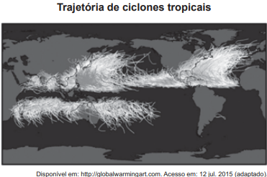

Qual característica do meio físico é condição necessária para a distribuição espacial do fenômeno representado?
- Cobertura vegetal com porte arbóreo.
- Barreiras orográficas com altitudes elevadas.
- Pressão atmosférica com diferença acentuada.
- Superfície continental com refletividade intensa.
- Correntes marinhas com direções convergentes.
Comentário: A formação de ciclones tropicais está relacionada à presença de águas quentes, com temperaturas superiores a 27ºC, que favorecem a criação de uma célula de baixa pressão. Essa célula, ao se intensificar, origina os ciclones tropicais. A diferença de pressão atmosférica entre as áreas de alta e baixa pressão é, portanto, uma condição fundamental para o desenvolvimento desse fenômeno, que pode gerar tempestades intensas e grandes danos em regiões costeiras.

GEOPOLÍTICA

  - A situação demográfica de Israel é muito particular. Desde 1967, a esquerda sionista afirma que Israel deveria se desfazer rapidamente da Cisjordânia e da Faixa de Gaza, argumentando a partir de uma lógica demográfica aparentemente inexorável. Devido à taxa de nascimento árabe ser muito mais elevada, a anexação dos territórios palestinos, formal ou informal, acarretaria dentro de uma ou duas gerações uma maioria árabe “entre o rio e o mar”. (DEMANT, P. Israel: a crise próxima. História, n. 2. jul.-dez. 2014.)
A preocupação apresentada no texto revela um aspecto da condução política desse Estado identificado ao(à)

- abdicação da interferência militar em conflito local.
- busca da preeminência étnica sobre o espaço nacional.
- admissão da participação proativa em blocos regionais.
- rompimento com os interesses geopolíticos das potências globais.
- compromisso com as resoluções emanadas dos organismos internacionais.
Comentário: A preocupação central nesse contexto é o crescimento populacional árabe em relação à demografia judaica, o que influencia as políticas estatais, especialmente em regiões de conflito territorial e populacional, como o Oriente Médio. A busca pela soberania demográfica é um objetivo estratégico, onde o controle da quantidade populacional se torna uma forma de reforçar a soberania nacional sobre o território e os recursos naturais. Essa dinâmica reflete as tensões entre diferentes grupos étnicos e religiosos na região, com o crescimento populacional sendo um fator crucial para a disputa de poder e controle.
TRANSPORTES
  - Os portos sempre foram respostas ao comércio praticado em grande volume, que se dá via marítima, lacustre e fluvial, e sofreram adaptações, ou modernizações, de acordo com um conjunto de fatores que vão desde a sua localização privilegiada frente a extensas hinterlândias, passando por sua conectividade
com modernas redes de transportes que garantam acessibilidade, associados, no atual momento, à tecnologia, que os transformam em pontas de lança de uma economia globalizada que comprime o tempo em nome da produtividade e da competitividade.
ROCHA NETO, J. M.; CRAVIDÃO, F. D. Portos no contexto do meio técnico. Mercator, n. 2, maio-ago. 2014 (adaptado)

Uma mudança que permitiu aos portos adequarem-se às novas necessidades comerciais apontadas no texto foi a
- intensificação do uso de contêineres.
- compactação das áreas de estocagem.
- burocratização dos serviços de alfândega.
- redução da profundidade dos atracadouros.
- superação da especialização dos cargueiros.

Comentário: A intensificação do comércio mundial foi viabilizada pela superação de obstáculos técnicos, especialmente com a Revolução nos transportes, destacando-se a transformação no setor marítimo. A introdução e o uso ampliado de contêineres permitiram uma maior eficiência no transporte de diferentes tipos de carga, simplificando a logística e reduzindo custos. Isso acelerou as trocas comerciais internacionais, tornando o comércio global mais dinâmico e interconectado, e impulsionando o crescimento econômico global.
HIDROGRAFIA

9)
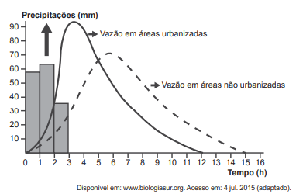
A dinâmica hidrológica expressa no gráfico demonstra que o processo de urbanização promove a
- redução do volume dos rios
- expansão do lençol freático
- diminuição do índice de chuvas
- retração do nível dos reservatórios
- ampliação do escoamento superficial

Comentário: O processo de urbanização reduz as taxas de infiltração da água no solo, uma vez que a impermeabilização das superfícies (como asfalto e concreto) impede que a água se infiltre de maneira natural. Isso contribui para o aumento do escoamento superficial e da vazão dos rios em áreas urbanas, pois a água da chuva chega mais rapidamente às calhas dos rios, sem ser absorvida pelo solo. Essa mudança no comportamento da água pode ser observada no gráfico, que demonstra como a urbanização acelera o escoamento e aumenta a intensidade das enchentes em áreas urbanas.
CARTOGRAFIA
10)
TEXTO I
Quando um exército atravessa montanhas, florestas, zonas de precipícios, ou marcha ao longo de desfiladeiros, alagadiços ou pântanos, ou qualquer outro terreno onde a deslocação é árdua, está em terreno difícil. O terreno onde é apertado e a sua saída é tortuosa e onde uma pequena força inimiga pode atacar a minha, embora maior, é cercado.
TZU, S. A arte da guerra. São Paulo: Martin Claret, 2001

TEXTO II
O objetivo principal era encontrar e matar Osama Bin Laden. Onde ele se esconde? Não podemos esquecer a dificuldade de ocupação do país, que possui um relevo montanhoso, cheio de cavernas, onde fica fácil, para quem está acostumado com esse relevo, esconder-se.
OLIVEIRA, M. G.; SANTOS, M. S. Ásia: uma visão histórica, política e econômica do continente. Rio de Janeiro: E-Papers, 2009 (adaptado).

As situações apresentadas atestam a importância da relação entre a topografia e o(a)

- construção de vias terrestres.
- preservação do meio ambiente.
- preservação do meio ambiente.
- intimidação contínua da população local.
- domínio cognitivo da configuração espacial.

Comentário: Os textos destacam a importância de conhecer as características topográficas do relevo. Como essa informação é fundamental no deslocamento de tropas ou para procurar abrigo, tal condição destaca a importância do conhecimento espacial.
DEMOGRAFIA

11) Os países industriais adotaram uma concepção diferente das relações familiares e do lugar da fecundidade na vida familiar e social. A preocupação de garantir uma
transmissão integral das vantagens econômicas e sociais adquiridas tem como resultado uma ação voluntária de limitação do número de nascimentos.
GEORGE, P Panorama do mundo atual. São Paulo: Difusão Européia do Livro, 1968 (adaptado).
Em meados do século XX, o fenômeno social descrito contribuiu para o processo europeu de
- estabilização da pirâmide etária.
- conclusão da transição demográfica.
- contenção da entrada de imigrantes.
- elevação do crescimento vegetativo.
- formação de espaços superpovoados.
Comentário: A transição demográfica é uma teoria que descreve o processo pelo qual os países passam por diferentes fases de evolução demográfica, com mudanças nos indicadores de natalidade, mortalidade e crescimento populacional. A última fase, caracterizada por baixa natalidade e mortalidade, resulta em um crescimento vegetativo reduzido. Na Europa, a diminuição da natalidade, impulsionada pelo alto custo de vida e pela busca por manter um padrão econômico para as futuras gerações, marcou o início da transição para essa última fase (Fase IV) do processo, refletindo um envelhecimento populacional e desafios para a sustentabilidade do sistema social e econômico.

CONCEITOS

12)
TEXTO I
As fronteiras, ao mesmo tempo que se separam, unem e articulam, por elas passando discursos de legitimação da ordem social tanto quanto do conflito.
CUNHA, L. Terras lusitanas e gentes dos brasis: a nação e o seu retrato literário.
Revista Ciências Sociais, n. 2, 2009.

TEXTO II
As últimas barreiras ao livre movimento do dinheiro e das mercadorias e informação que rendem dinheiro andam de mãos dadas com a pressão para cavar novos fossos e erigir novas muralhas que barrem o movimento daqueles que em consequência perdem, física ou espiritualmente, suas raízes.
BAUMAN, Z. Globalização: as consequências humanas. Rio de Janeiro: Jorge Zahar, 1999.

A ressignificação contemporânea da ideia de fronteira compreende a
- liberação da circulação de pessoas.
- preponderância dos limites naturais.
- supressão dos obstáculos aduaneiros.
- desvalorização da noção de nacionalismo.
- seletividade dos mecanismos segregadores.
Comentário: Com o processo de globalização as fronteiras ganham uma ressignificação, atendendo aos interesses do Estado. Assim o Estado é responsável por essa seletividade, deixando-as por vezes livres ou flexibilizadas para o fluxo de capital, enquanto por outras restritivas e fechadas para circulação de pessoas. Tal condição caracteriza essa seletividade dos mecanismos segregadores.
CLIMATOLOGIA
13)
TEXTO I
Há mais de duas décadas, os cientistas e ambientalistas têm alertado para o fato de a água doce ser um recurso escasso em nosso planeta. Desde o começo de 2014, o Sudeste do Brasil adquiriu uma clara percepção dessa realidade em função da seca.
TEXTO II
Dinâmicas atmosféricas no Brasil
Elementos relevantes ao transporte de umidade na América do Sul a leste dos Andes pelos Jatos de Baixos Níveis (JBN), Frentes Frias (FF) e transporte de umidade do Atlântico Sul, assim como a presença da Zona de Convergência do Atlântico Sul (ZCAS), para um verão normal e para o verão seco de 2014. “A ” representa o centro da anomalia de alta pressão atmosférica.

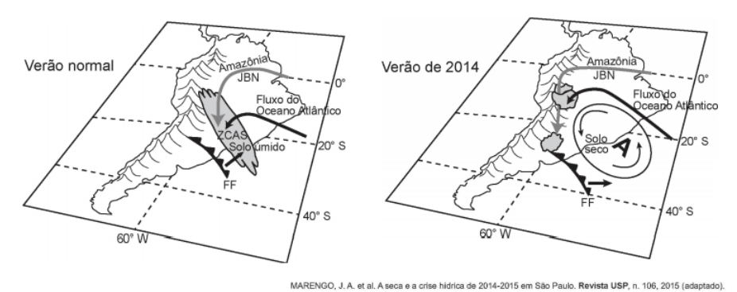

Comentário: A formação de uma célula anticiclônica (alta pressão) sobre o Sudeste do Brasil impede a chegada dos ventos úmidos trazidos pelas frentes frias, como as massas polares atlânticas. Essa alta pressão dificulta a formação da ZCAS (Zona de Convergência do Atlântico Sul), que, junto com os jatos de baixos níveis, é responsável pela formação dos "rios voadores" — grandes fluxos de vapor d'água que transportam umidade para o interior do país. Como resultado, a umidade não consegue alcançar o Sudeste, o que pode contribuir para períodos de seca na região.

- constituição de frentes quentes barrando as chuvas convectivas.
- formação de anticiclone impedindo a entrada de umidade.
- presença de nebulosidade na região de cordilheira.
- avanço de massas polares para o continente.
- baixa pressão atmosférica no litoral.

AGRICULTURA

14) A agricultura ecológica e a produção orgânica de alimentos estão ganhando relevância em diferentes partes do mundo. No campo brasileiro, também acontece o mesmo. Impulsionado especialmente pela expansão da demanda de alimentos saudáveis, o setor cresce a cada ano, embora permaneça relativamente
marginalizado na agenda de prioridades da política agrícola praticada no país.
AQUINO, J. R.; GAZOLLA, M.; SCHNEIDER, S. In: SAMBUICHI, R. H. R. et al. (Org.). A política nacional de agroecologia e produção orgânica no Brasil: uma trajetória de luta pelo desenvolvimento rural sustentável. Brasília: Ipea, 2017 (adaptado).
Que tipo de intervenção do poder público no espaço rural é capaz de reduzir a marginalização produtiva apresentada no texto?
- Subsidiar os cultivos de base familiar.
- Favorecer as práticas de fertilização química.
- Restringir o emprego de maquinário moderno.
- Controlar a expansão de sistemas de irrigação.
- Regulamentar o uso de sementes selecionadas.
Comentário: A agricultura familiar no Brasil desempenha um papel fundamental na produção voltada para o mercado interno. Entre essas unidades produtivas, destacam-se aquelas que adotam a produção orgânica, uma prática comumente desenvolvida pelas famílias agricultoras. Portanto, oferecer subsídios e apoio aos cultivos de base familiar seria uma estratégia eficaz para impulsionar a expansão desse modelo de produção sustentável.

HISTÓRIA E GEOGRAFIA

15) Então disse: “Este é o local onde construirei. Tudo pode chegar aqui pelo Eufrates, o Tigre e uma rede de canais. Só um lugar como este sustentará o exército e a população geral”. Assim ele traçou e destinou as verbas para a sua construção, e deitou o primeiro tijolo com sua própria mão, dizendo: “Em nome de Deus, e em louvor a Ele. Construí, e que Deus vos abençoe”.
AL-TABARI, M. Uma história dos povos árabes. São Paulo: Cia. das Letras, 1995 (adaptado).

A decisão do califa Al-Mansur (754-775) de construir Bagdá nesse local orientou-se pela
- disponibilidade de rotas e terras férteis como base da dominação política.
- proximidade de áreas populosas como afirmação da superioridade bélica.
- submissão à hierarquia e à lei islâmica como controle do poder real.
- fuga da península arábica como afastamento dos conflitos sucessórios.
- ocupação de região fronteiriça como contenção do avanço mongol.

Comentário: A construção de Bagdá baseou-se na disponibilidade de rotas e terras férteis verificadas na proximidade com os rios Eufrates e Tigres. O local permitiu o desenvolvimento da população e do exército, fortalecendo o poder do califa Al-Mansur. Uma questão bastante interdisciplinar, pois dialoga bastante com aspectos da geografia.

MEIO AMBIENTE
16)
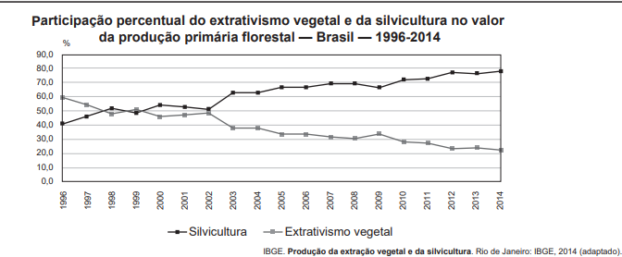

Considerando as diferenças entre extrativismo vegetal e silvicultura, a variação das curvas do gráfico foi influenciada pela tendência de
- conservação do bioma nativo.
- estagnação do setor primário.
- utilização de madeira de reflorestamento.
- redução da produção de móveis.
- retração da indústria alimentícia.
Comentário: A questão apresenta um gráfico que indica o aumento da silvicultura (plantio florestal) e a diminuição do extrativismo, ambos voltados para a obtenção de madeira. A expansão da silvicultura e a redução do extrativismo sugerem que a madeira agora provém principalmente de florestas plantadas, ou seja, da prática de reflorestamento. A silvicultura, que envolve o cultivo de florestas para atender à demanda do mercado, é mais lucrativa do que o extrativismo, que depende da exploração de florestas nativas. Esse processo de substituição é vantajoso economicamente, pois assegura a produção sustentável de madeira e contribui para a preservação das florestas naturais.

